**Лабораторна робота №5**

**Хід роботи:**

***Завдання 1***.

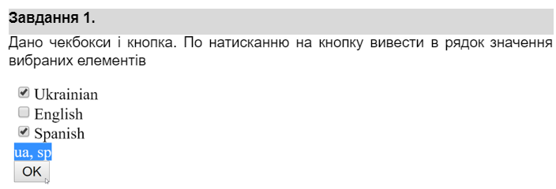

Лістинг програми:

Script.js

*let* task1 = document.createElement("div");

task1.classList.add("task1");

document.body.appendChild(task1);

*let* task1Data = [

   { type: "checkbox", value: "ua", textLabel: "Ukrainian", name: "selectLang" },

   { type: "checkbox", value: "eng", textLabel: "English", name: "selectLang" },

   { type: "checkbox", value: "sp", textLabel: "Spanish", name: "selectLang" },

];

*let* checkboxesContainer = document.createElement("div");

task1.appendChild(checkboxesContainer);

task1Data.forEach(elem *=>* {

*const* checkboxWrapper = document.createElement("div");

*const* input = document.createElement("input");

   input.type = elem.type;

   input.value = elem.value;

   input.name = elem.name;

*const* label = document.createElement("label");

   label.textContent = elem.textLabel;

   checkboxWrapper.appendChild(input);

   checkboxWrapper.appendChild(label);

   checkboxesContainer.appendChild(checkboxWrapper);

});

*let* createButton = document.createElement("button");

createButton.textContent = "OK";

task1.appendChild(createButton);

*let* resultP = document.createElement("p");

task1.appendChild(resultP);

createButton.addEventListener('click', *function*() {

*let* selectedVal = [];

*const* checkboxes = task1.querySelectorAll('input[type="checkbox"]');

   checkboxes.forEach(*function*(checkbox) {

*if* (checkbox.checked) {

         selectedVal.push(checkbox.value);

      }

      resultP.innerHTML = selectedVal.join(',');

   });

});

Style.css

.task1{

   background-color: aliceblue;

}

.result2{

   border: 1px solid black;

   height: 20px;

   width: 100%;

}

Результати виконання:

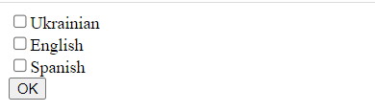

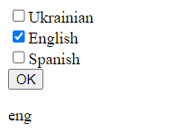

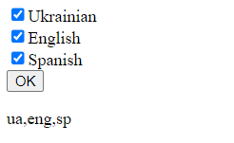

***Завдання 2***.

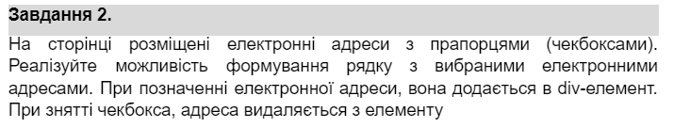

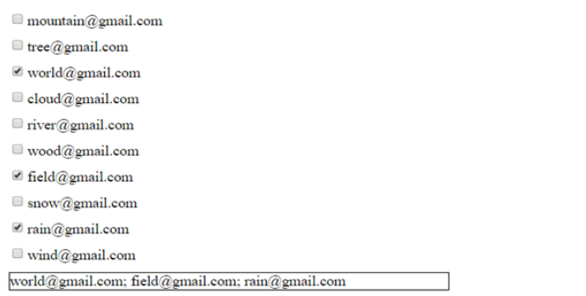

Лістинг програми:

Script.js

*const* task2 = document.createElement("div");

document.body.appendChild(task2);

*const* task2Data = [

   {type: "checkbox", value:"gmail", labelText:"mountain@gmail.com"},

   {type: "checkbox", value:"gmail", labelText:"tree@gmail.com"},

   {type: "checkbox", value:"gmail", labelText:"world@gmail.com"},

   {type: "checkbox", value:"gmail", labelText:"cloud@gmail.com"},

   {type: "checkbox", value:"gmail", labelText:"river@gmail.com"},

   {type: "checkbox", value:"gmail", labelText:"wood@gmail.com"},

   {type: "checkbox", value:"gmail", labelText:"field@gmail.com"},

   {type: "checkbox", value:"gmail", labelText:"snow@gmail.com"},

   {type: "checkbox", value:"gmail", labelText:"rain@gmail.com"},

   {type: "checkbox", value:"gmail", labelText:"wind@gmail.com"},

];

*let* checkboxContainer = document.createElement("div");

 task2.appendChild(checkboxContainer);

*const* selectedVal = [];

 task2Data.forEach(elem *=>*{

*const* checkboxWrap = document.createElement("div");

*const* input = document.createElement("input");

 input.type = elem.type;

 input.value = elem.value;

*const* labelText = document.createElement("label");

 labelText.textContent = elem.labelText;

checkboxWrap.appendChild(input);

checkboxWrap.appendChild(labelText);

checkboxContainer.appendChild(checkboxWrap);

input.addEventListener('change', *function*() {

   selectedVal.length = 0;

*const* checkboxes = checkboxContainer.querySelectorAll('input[type="checkbox"]:checked');

   checkboxes.forEach(*function*(checkbox){

*const* label = checkbox.nextElementSibling;

*if*(label.tagName === "LABEL"){

         selectedVal.push(label.textContent)

      };

      result.innerText = selectedVal.join(";")

*if* (checkboxes.length > 0) {

         document.body.classList.add("border");

      } *else* {

         document.body.classList.remove("border");

      }

    });

   });

 });

*let* result = document.createElement("p")

 task2.appendChild(result)

style.css

.border p {

   border: 1px solid black;

   display: inline-block;

   padding: 5px;

   max-width: 100%;

 }

Результати виконання: 

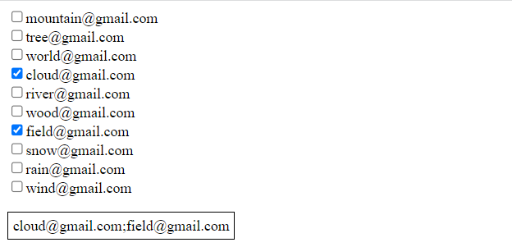

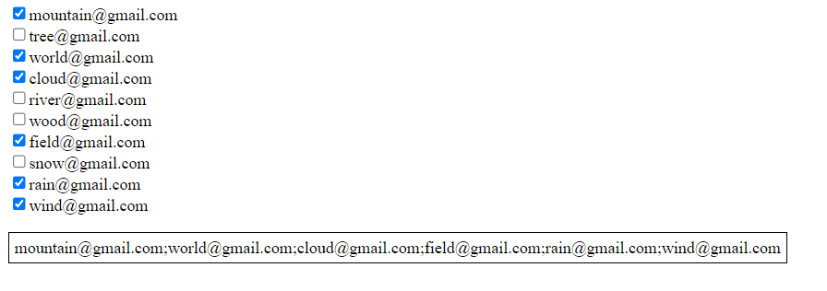

***Завдання 3***.

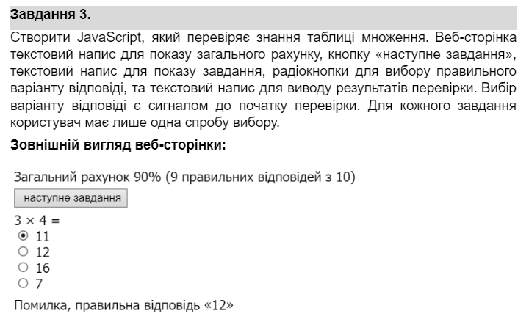

Лістинг програми:

Script.js

*let* index = 0;

*let* score = 0;

*const* questions = [

   {

     task: "3 x 3 = ?",

     options: {

       optionA: 6,

       optionB: 8,

       optionC: 9,

     },

     correctAnswer: "optionC",

   },

   {

     task: "5 x 5 = ?",

     options: {

       optionA: 30,

       optionB: 25,

       optionC: 12,

     },

     correctAnswer: "optionB",

   },

   {

      task: "8 x 8 = ?",

      options: {

        optionA: 30,

        optionB: 28,

        optionC: 64,

      },

      correctAnswer: "optionC",

    },

    {

      task: "3 x 7 = ?",

      options: {

        optionA: 21,

        optionB: 28,

        optionC: 12,

      },

      correctAnswer: "optionA",

    },

    {

      task: "5 x 6 = ?",

      options: {

        optionA: 30,

        optionB: 28,

        optionC: 12,

      },

      correctAnswer: "optionA",

    },

    {

      task: "7 x 7 = ?",

      options: {

        optionA: 30,

        optionB: 28,

        optionC: 49,

      },

      correctAnswer: "optionC",

    }

 ];

*function* taskQue() {

*const* question = questions[index];

*const* taskElement = document.getElementById("taskQue");

*const* optionAElement = document.getElementById("optionA");

*const* optionBElement = document.getElementById("optionB");

*const* optionCElement = document.getElementById("optionC");

   taskElement.textContent = question.task;

   optionAElement.textContent = question.options.optionA;

   optionBElement.textContent = question.options.optionB;

   optionCElement.textContent = question.options.optionC;

 }

*function* checkAnswer() {

*const* selectedAnswer = document.querySelector('input[name="answer"]:checked');

*if* (!selectedAnswer) {

*return*;

   }

*const* userAnswer = selectedAnswer.value;

*const* question = questions[index];

*if* (userAnswer === question.correctAnswer) {

     score++;

     document.getElementById("result").textContent = "Вау, клас!!!!!!Відповідь правильна!";

   } *else* {

     document.getElementById("result").textContent = "Відповідь зовсім не правильна.А от вірна така: " + question.options[question.correctAnswer];

   }

   document.getElementById("score").textContent = score;

   document.querySelector('input[name="answer"]:checked').checked = false;

   document.getElementById("checkButton").disabled = true;

   document.getElementById("nextButton").disabled = false;

 }

 document.getElementById("checkButton").addEventListener("click", checkAnswer);

 document.getElementById("nextButton").addEventListener("click", () *=>* {

   index++;

*if* (index < questions.length) {

     taskQue();

     document.getElementById("result").textContent = "";

     document.getElementById("checkButton").disabled = false;

     document.getElementById("nextButton").disabled = true;

   } *else* {

     alert("Кінець. Загальний рахунок: " + score) + "правильних відповіденй з 6";

   }

 });

 taskQue();

index.html

  <p>Загальний рахунок: <span id="score">0</span> правильних відповідей з 6</p>

  <p id="task">Завдання: <span id="taskQue"></span></p>

  <form id="answerForm">

    <label>

      <input type="radio" name="answer" value="optionA"> <span id="optionA"></span>

    </label>

    <br>

    <label>

      <input type="radio" name="answer" value="optionB"> <span id="optionB"></span>

    </label>

    <br>

    <label>

      <input type="radio" name="answer" value="optionC"> <span id="optionC"></span>

    </label>

  </form>

  <button id="checkButton">Перевірити</button>

  <p id="result"></p>

  <button id="nextButton">Наступне завдання</button>

Результати виконання:

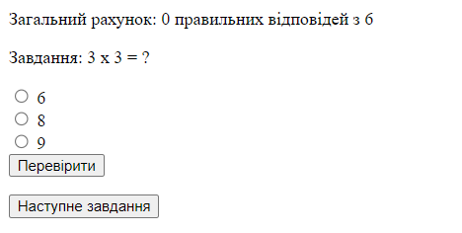

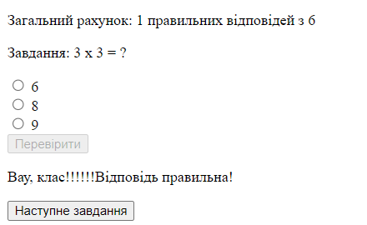

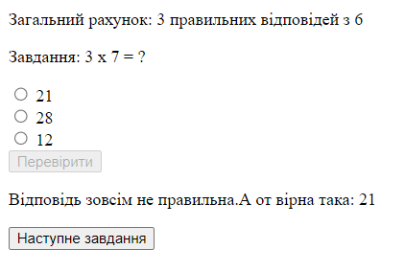

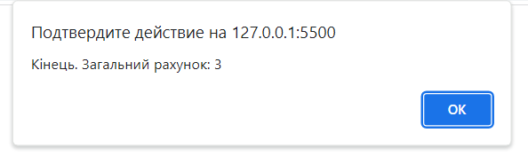

***Завдання 4***.

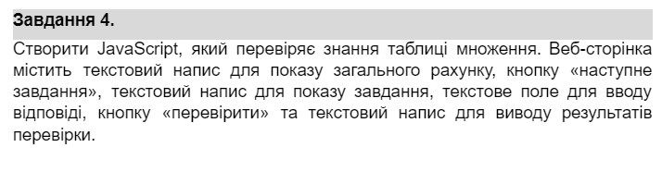

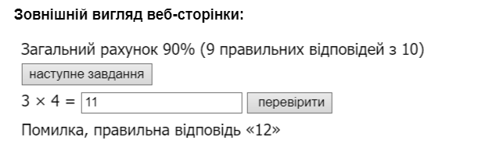

Лістинг програми:

Index.html

<p>Загальний рахунок: <span id="score">0</span></p>

  <p id="task">Завдання: <span id="taskQuest"></span></p>

  <input type="text" id="answer" placeholder="Пиши сюда відповідь">

  <button id="checkButton">Перевірити</button>

  <p id="result"></p>

  <button id="nextButton">Наступне завдання</button>

Script.js

*let* score = 0

*let* index = 0;

*let* currentTask = randomAnswer();

*function* taskQue() {

*const* taskElement = document.getElementById("taskQuest");

    taskElement.textContent = currentTask.task;

  }

*function* randomAnswer() {

*const* num1 = Math.floor(Math.random() * 10) + 1;

*const* num2 = Math.floor(Math.random() * 10) + 1;

*const* result = num1 * num2;

*return* {

      task: `${num1} x ${num2} = `,

      answer: result,

    };

  }

*function* checkAnswer() {

*const* userAnswer = parseInt(document.getElementById("answer").value, 10);

*const* resultElement = document.getElementById("result");

    index++;

*if* (userAnswer === currentTask.answer) {

      resultElement.textContent = "Красава!";

      score++;

    } *else* {

      resultElement.textContent = `Фу, жахливо!! Правильна відповідь ${currentTask.answer}`;

    }

    document.getElementById("score").textContent = score;

*if*(index === 3){

      alert(`Правильних відповідей ${score} з десяти`);

    }

  }

  document.getElementById("checkButton").addEventListener("click", () *=>* {

    checkAnswer();

  });

  document.getElementById("nextButton").addEventListener("click", () *=>* {

    currentTask = randomAnswer();

    document.getElementById("answer").value = "";

    document.getElementById("result").textContent = "";

    taskQue();

  });

  taskQue();

Результати виконання:

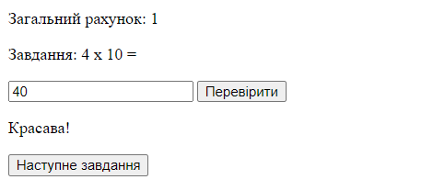

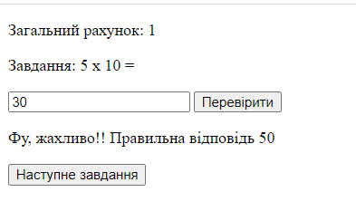

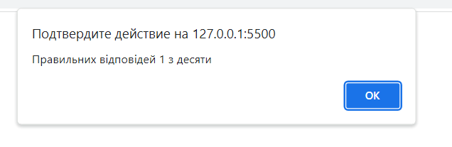

***Завдання 5***.

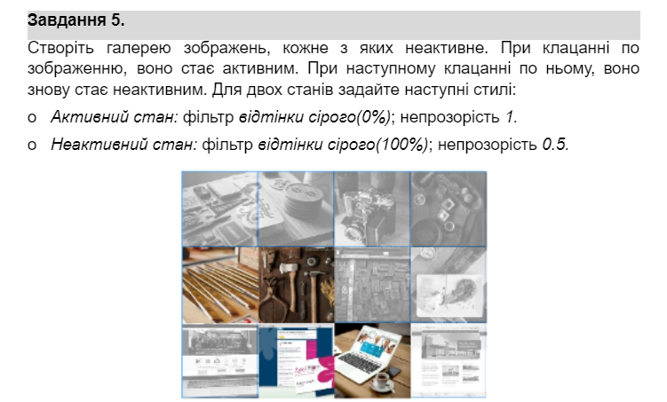

Лістинг програми:

Script.js

*const* gallery = document.getElementById('gallery');

*const* imageHt = [

  '/Task 8/car.jpeg',

  '/Task 8/car.jpeg',

  '/Task 8/car.jpeg',

  '/Task 8/car.jpeg',

  '/Task 8/car.jpeg',

  '/Task 8/car.jpeg',

  '/Task 8/car.jpeg',

  '/Task 8/car.jpeg',

  '/Task 8/car.jpeg',

  '/Task 8/car.jpeg',

  '/Task 8/car.jpeg',

  '/Task 8/car.jpeg',

  '/Task 8/car.jpeg',

  '/Task 8/car.jpeg',

  '/Task 8/car.jpeg',

  '/Task 8/car.jpeg',

];

*let* index = 0;

*for* (*let* row = 0; row < 4; row++) {

*const* tableRow = document.createElement('tr');

*for* (*let* col = 0; col < 4; col++) {

*const* tableCell = document.createElement('td');

*const* image = document.createElement('img');

    image.src = imageHt[index];

    image.alt = `Image ${index + 1}`;

    image.classList.add('image', 'active');

    image.addEventListener('click', () *=>* {

*if* (image.classList.contains('active')) {

        image.classList.remove('active');

        image.classList.add('inactive');

      } *else* {

        image.classList.remove('inactive');

        image.classList.add('active');

      }

    });

    tableCell.appendChild(image);

    tableRow.appendChild(tableCell);

    index++;

  }

  gallery.appendChild(tableRow);

}

Style.css

 .image {

   width: 150px;

   height: 150px;

   cursor: pointer;

   transition: filter 0.3s, opacity 0.3s;

 }

 .active {

   filter: *grayscale*(0%);

   opacity: 1;

 }

 .inactive {

   filter: *grayscale*(100%);

   opacity: 0.5;

 }

Результати виконання:

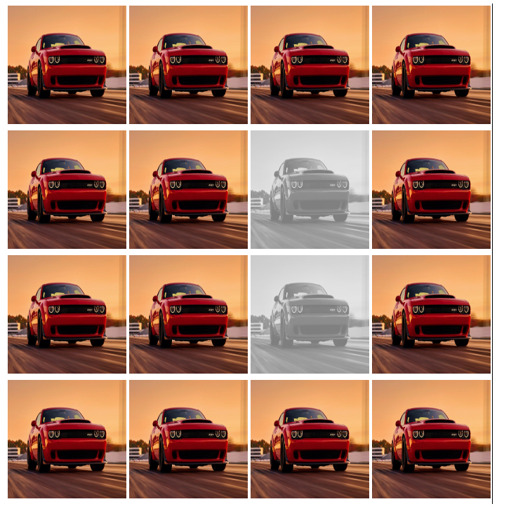

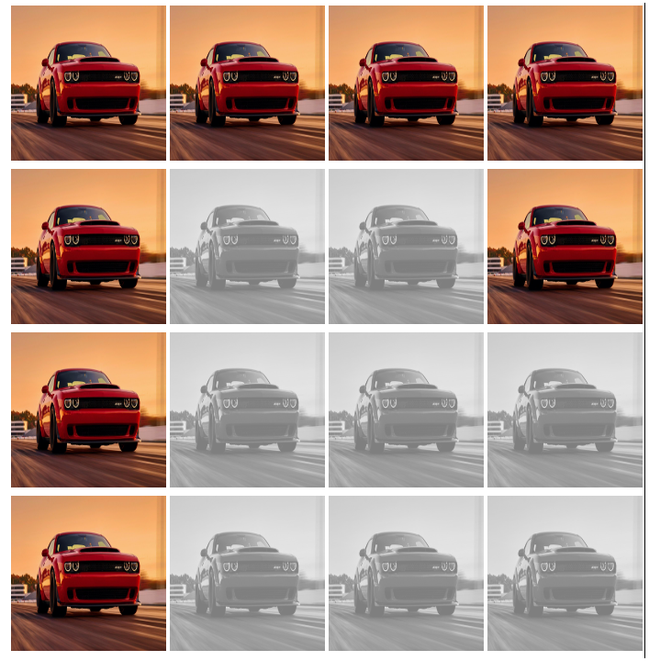

***Завдання 6***.

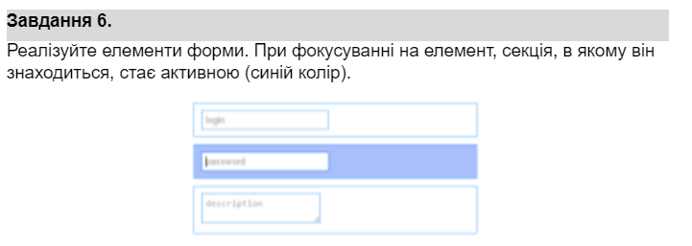

Лістинг програми:

Script.js

*const* formSections = document.querySelectorAll('.form-section');

formSections.forEach(section *=>* {

*const* inputElement = section.querySelector('input, textarea');

    inputElement.addEventListener('focus', () *=>* {

        section.classList.add('active');

    });

    inputElement.addEventListener('blur', () *=>* {

        section.classList.remove('active');

    });

});

Style.css

.form-container {

   padding: 20px;

   border: 1px solid #ccc;

   margin: 10px;

   width: 300px;

}

.form-section {

   margin-bottom: 10px;

   height: 70px;

}

.form-section label {

   display: block;

   padding: 5px;

}

.form-section input,

.form-section textarea {

   width: 90%;

   padding: 5px;

}

.form-section.active {

   background-color: blue;

   width: 100%;

}

Результати виконання:

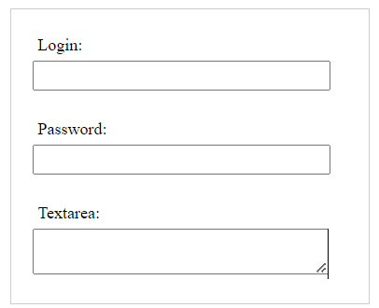

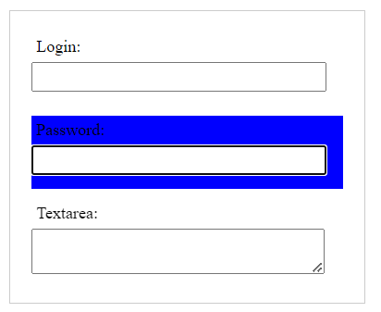

***Завдання 7***.

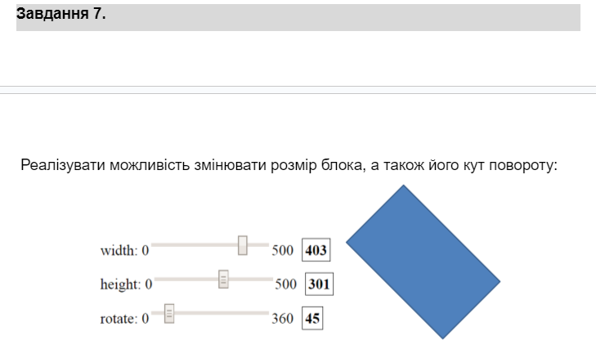

Лістинг програми:

Script.js

*const* heightSlider = document.getElementById('heightSlider');

*const* widthSlider = document.getElementById('widthSlider');

*const* rotateSlider = document.getElementById('rotateSlider');

*const* heightValueLabel = document.getElementById('heightValueLabel');

*const* widthValueLabel = document.getElementById('widthValueLabel');

*const* rotateValueLabel = document.getElementById('rotateValueLabel');

*const* box = document.querySelector('.box');

heightSlider.addEventListener('input', size);

widthSlider.addEventListener('input', size);

rotateSlider.addEventListener('input', rotate);

*function* size() {

*const* heightValue = heightSlider.value;

*const* widthValue = widthSlider.value;

  heightValueLabel.textContent = heightValue;

  widthValueLabel.textContent = widthValue;

*const* heightValueInPix = heightValue + 'px';

*const* widthValueInPix = widthValue + 'px';

  box.style.height = heightValueInPix;

  box.style.width = widthValueInPix;

*const* originX = widthValue / 2 + 'px';

*const* originY = heightValue / 2 + 'px';

  box.style.transformOrigin = `${originX} ${originY}`;

}

*function* rotate() {

*const* rotateValue = rotateSlider.value;

  rotateValueLabel.textContent = rotateValue;

*const* rotateValueDeg = rotateValue + 'deg';

  box.style.transform = `rotate(${rotateValueDeg})`;

}

size();

rotate();

style.css

 .container {

   display: flex;

   flex-direction: row;

   align-items: center;

   justify-content: space-between;

   padding: 20px;

 }

 .slider {

   width: 100%;

   margin-bottom: 100px;

 }

 .box {

   width: 100px;

   height: 100px;

   background-color: #f7824c;

   transform-origin: center;

   transition: transform 0.3s;

   margin-left: 500px;

   margin-top: 150px;

 }

 #widthValueLabel, #heightValueLabel, #rotateValueLabel {

   border: 1px solid #000;

   padding: 5px;

   border-radius: 5px;

 }

 input[type=range]  {

   width: 200px;

   -webkit-appearance: none;

   -moz-appearance: none;

   appearance: none;

   outline: none;

   overflow: hidden;

   height: 12px;

 }

 input[type=range]::-webkit-slider-runnable-track {

   height: 17px;

   background-color: red;

 }

 input[type=range]::-webkit-slider-thumb {

   background: yellow;

   cursor: pointer;

   width: 15px;

   height: 20px;

   -webkit-appearance: none;

   margin-top: -4px;

   box-shadow: -200px  0 0 200px  *rgb*(139, 193, 238);

 }

Результати виконання:

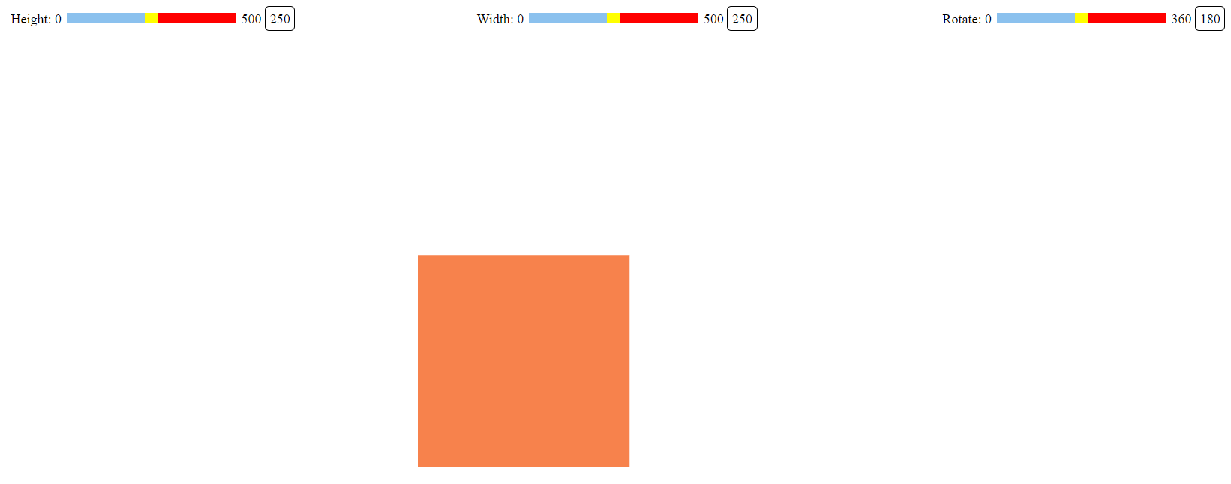

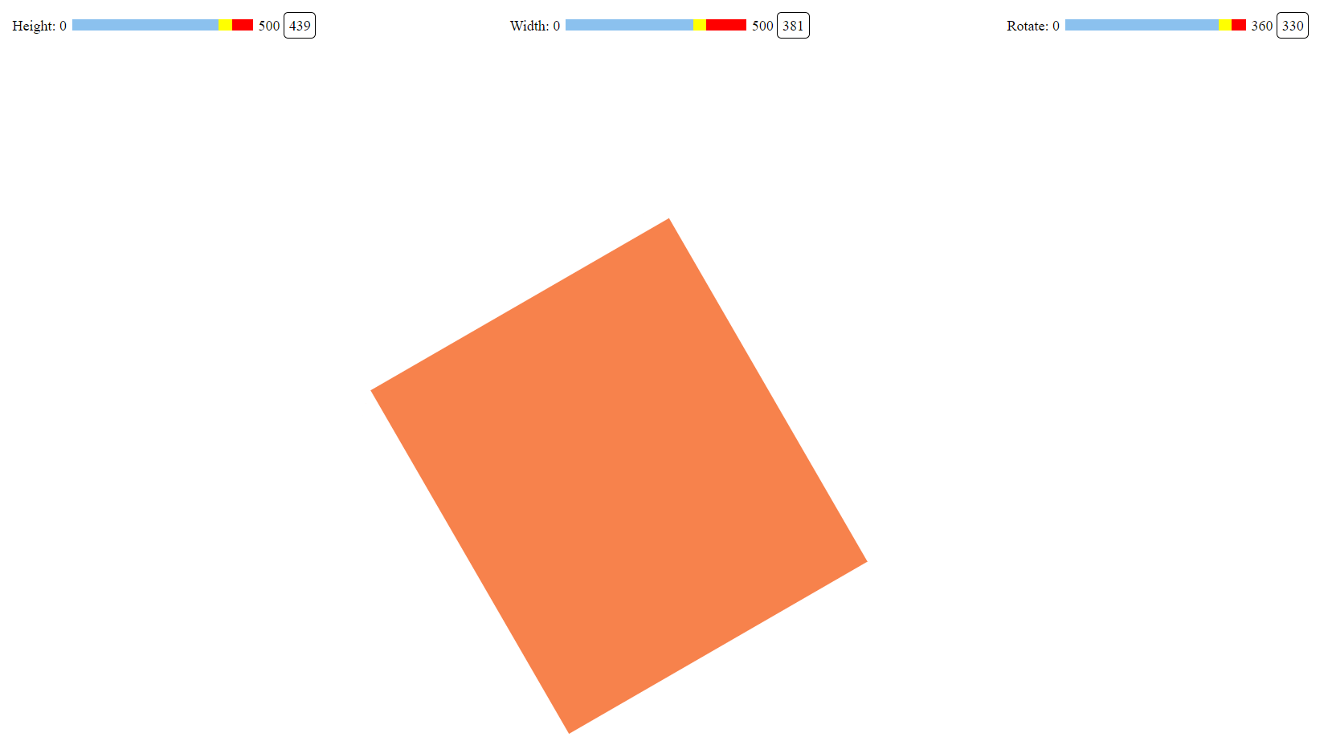

***Завдання 8***.

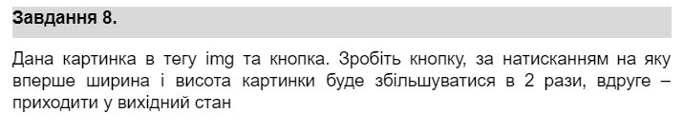

Лістинг програми:

Index.html

<div class="container">

   <img id="image" src="./car.jpeg" alt="Зображення машини">

   <button id="button">PUSH</button>

   </div>

Script.js

*const* image = document.getElementById("image");

*const* button = document.getElementById("button");

*let* click = 0;

button.addEventListener('click', *function*() {

   click++;

*if*(click === 1){

      image.style.width = (image.width*2) + 'px';

      image.style.height = (image.height*2) + 'px';

   }

*if*(click === 2){

      image.style.width = '';

      image.style.height = '';

      click = 0;

   }

})

Результати виконання:

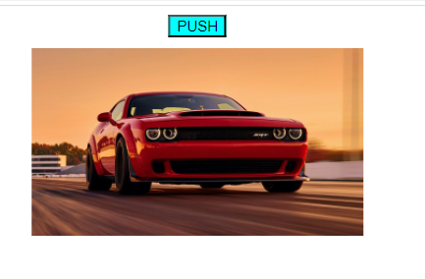

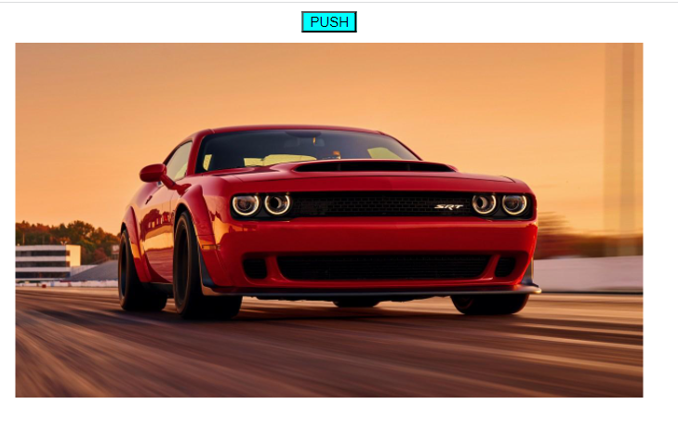

***Завдання 9***.

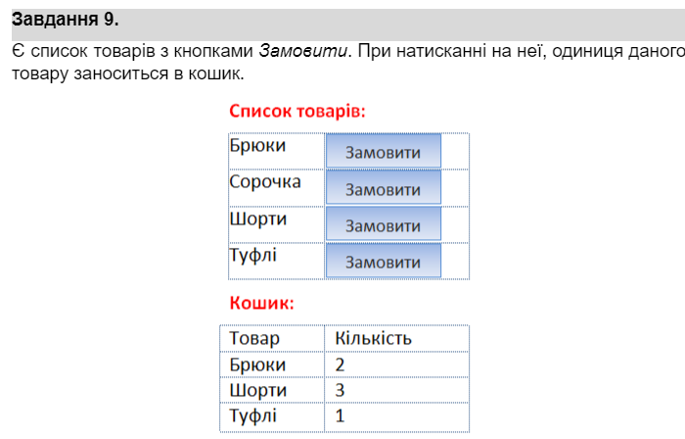

Лістинг програми:

Index.html

<h1>Список товарів:</h1>

   <table class="products">

       <thead>

           <tr>

               <th>Товар</th>

               <th>Додати до кошика</th>

           </tr>

       </thead>

       <tbody id="product-list">

     </tbody>

   </table>

   <h1>Кошик:</h1>

   <table class="cart">

       <thead>

           <tr>

               <th>Товар</th>

               <th>Кількість</th>

           </tr>

       </thead>

       <tbody>

       </tbody>

   </table>

   <button class="reset-cart">Скинути</button>

Script.js

*const* productsData = [

   { name: 'Брюки' },

   { name: 'Сорочка' },

   { name: 'Шорти' },

   { name: 'ТУфлі' },

   { name: 'Пес' }

];

*const* productList = document.getElementById('product-list');

productsData.forEach(product *=>* {

*const* row = document.createElement('tr');

*const* nameCell = document.createElement('td');

   nameCell.textContent = product.name;

*const* buttonCell = document.createElement('td');

*const* addButton = document.createElement('button');

   addButton.classList.add('addProduct');

   addButton.textContent = 'Замовити';

   addButton.setAttribute('name', product.name);

   buttonCell.appendChild(addButton);

   row.appendChild(nameCell);

   row.appendChild(buttonCell);

   productList.appendChild(row);

});

*const* addButton = document.querySelectorAll('.addProduct');

*const* cart = document.querySelector('.cart tbody');

*const* item = {};

addButton.forEach(button *=>* {

   button.addEventListener('click', () *=>* {

*const* productName = button.getAttribute('name');

*if* (item[productName]) {

         item[productName]++;

      } *else* {

         item[productName] = 1;

      }

      updateCart();

   });

});

*function* updateCart() {

   cart.innerHTML = '';

*for* (*const* productName in item) {

*const* cartItem = document.createElement('tr');

*const* nameCell = document.createElement('td');

      nameCell.textContent = productName;

*const* quantityCell = document.createElement('td');

      quantityCell.textContent = item[productName];

      cartItem.appendChild(nameCell);

      cartItem.appendChild(quantityCell);

      cart.appendChild(cartItem);

   }

}

*const* resetButton = document.querySelector('.reset-cart');

resetButton.addEventListener('click', () *=>* {

*for* (*const* productName in item) {

      delete item[productName];

   }

   updateCart();

});

Style.css

h1{

   color: red;

}

table {

   border-collapse: collapse;

   width: 300px;

}

table, th, td {

   border: 1px solid black;

}

.addProduct {

   background-color: #4CAF50;

   color: white;

   border: none;

   cursor: pointer;

}

Результати виконання:

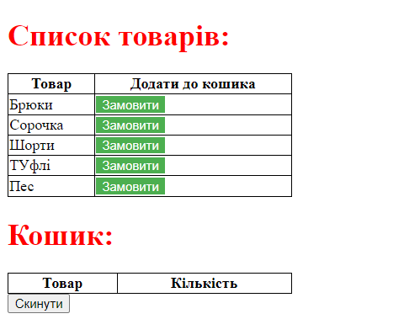

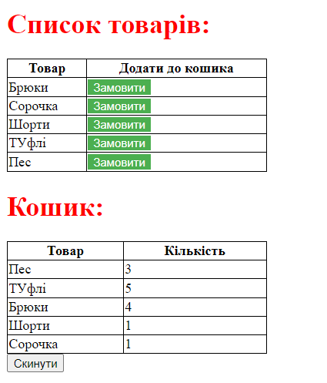

***Завдання 10***.

Лістинг програми:

Index.html

   <div id="slideshow-container">

      <div class="slide">

        <img src="/Task 8/car.jpeg" alt="Image 1">

      </div>

      <div class="slide">

        <img src="/Task 8/car.jpeg" alt="Image 2">

      </div>

      <div class="slide">

        <img src="/Task 8/car.jpeg" alt="Image 3">

      </div>

    </div>

    <div id="prev" onclick="slidesOk(-1)">←</div>

    <div id="next" onclick="slidesOk(1)">→</div>

Script.js

*let* index = 1;

showSlides(index);

*function* slidesOk(n) {

  showSlides(index += n);

}

*function* showSlides(n) {

*const* slides = document.querySelectorAll(".slide");

*if* (n > slides.length) {

    index = 1;

  }

*if* (n < 1) {

    index = slides.length;

  }

*for* (*let* i = 0; i < slides.length; i++) {

    slides[i].style.transform = `translateX(${100 * (i - index + 1)}%)`;

  }

}

Style.css

#slideshow-container {

   position: relative;

   width: 500px;

   height: 300px;

   overflow: hidden;

 }

 .slide {

   position: absolute;

   transition: transform 0.5s;

 }

 img {

   max-width: 100%;

   max-height: 100%;

   z-index: 0;

 }

 #prev, #next {

position: absolute;;

   z-index: 5;

   cursor: pointer;

   background: #333;

   color: white;

   width: 40px;

   text-align: center;

   border: 1px solid black;

   padding: 5px;

   opacity: 0.5;

 }

Результати виконання:

